Домашнее задание.
Отделение «Гиревой спорт»
I. Теоретическая часть
Содержание
1. Антропометрия. Измерение антропометрических данных.
2. Методика тренировок в гиревом спорте. Переменный и соревновательный метод тренировок
3. Величайшие рекорды в гиревом спорте
4. Величайшие силачи прошлого и современности. Георг Гаккеншмидт
5. Инструктаж по ТБ нахождения несовершеннолетних на льду в осенний период.

1. Антропометрия. Измерение антропометрических данных.
Достижение высоких результатов в любом виде деятельности зависит от многих факторов, основным из которых является максимальное соответствие индивидуальных особенностей личности требованиям избираемой профессии. В связи с этим знание требований конкретного вида спорта к спортсменам высокой квалификации – важнейшее условие эффективного отбора перспективных спортсменов.
За последние десятилетия, в течение которых проблема отбора и диагностики спортивных способностей стала самостоятельной ветвью исследований в спортивной науке, наметился общий методологический подход к ее решению. В чем его суть?
Во-первых, необходимо выявить требования вида спорта к спортсмену, то есть те основные качества и свойства, которые присущи выдающимся спортсменам в конкретном виде упражнений (профессиограмма, или, точнее, спортограмма). Во-вторых, с помощью современного математического аппарата (факторный анализ, корреляция, регрессия и др.) определить степень обусловленности спортивного результата уровнем развития отдельных качеств и свойств. И, наконец, в-третьих, выявить необходимые для данного вида и в большей степени генетически обусловленные качества у новичков – кандидатов в чемпионы и рекордсмены. При таком подходе необходимо учитывать антропометрические особенности, физиологические характеристики
Оценка физического развития.
Под физическим развитием человека понимают комплекс функционально-морфологических свойств организма, который определяет его физическую дееспособность. В это комплексное понятие входят такие факторы, как здоровье, физическое развитие, масса тела, уровень аэробной и анаэробной мощности, сила, мышечная выносливость, координация движений, мотивация и др.
На физическое развитие человека влияют наследственность, окружающая среда, социально-экономические факторы, условия труда и быта, питание, физическая активность, занятия спортом.
Известно, что здоровье определяется не только наличием или отсутствием заболеваний, но и гармоничным развитием, нормальным уровнем основных функциональных показателей. Поэтому одним из основных направлений в работе укрепления здоровья средствами физкультуры является врачебное наблюдение за влиянием физкультуры и спорта на физическое состоящие человека.
Согласно программе, разработанной Международным комитетом по стандартизации тестов физической готовности, определение работоспособности должно проходить по четырем направлениям:
1) медицинский осмотр;
2) определение физиологических реакций разных систем организма на физическую нагрузку;
3) определение телосложения и состав тела в корреляции с физической работоспособностью;
4) определение способности к выполнению физических нагрузок и движений в комплексе упражнений, совершение которых зависит от разных систем организма.
Основными методами исследования физического развития человека являются внешний осмотр (соматоскопия) и измерения — антропометрия (соматометрия).
Антропометрия (соматометрия)
Уровень физического развития определяют совокупностью методов, основанных на измерениях морфологических и функциональных признаков. Различают основные и дополнительные антропометрические показатели. K первым относят рост, массу тела, окружность грудной клетки (при максимальном вдохе, паузе и максимальном выдохе), силу кистей и становую силу (силу мышц спины). Kроме того, к основным показателям физического развития относят определение соотношения «активных» и «пассивных» тканей тела (тощая масса, общее количество жира) и других показателей состава тела. K дополнительным антропометрическим показателям относят рост сидя, окружность шеи, размер живота, талии, бедра и голени, плеча, сагиттальный и фронтальный диаметры грудной клетки, длину рук и др. Таким образом, антропометрия включает в себя определение длины, диаметров, окружностей и др.
Рост стоя и сидя измеряется ростомером (см. рис. Измерение роста в положении стоя и сидя). При измерении роста стоя пациент становится спиной к вертикальной стойке, касаясь ее пятками, ягодицами и межлопаточной областью. Планшетку опускают до соприкосновения с головой.
При измерении роста сидя пациент садится на скамейку, касаясь вертикальной стойки ягодицами и межлопаточной областью.
Измерение роста в положении сидя при сопоставлении с другими продольными размерами дает представление о пропорциях тела. С помощью антропометра определяют и длину отдельных частей тела: верхней и нижней конечностей, длину туловища. Проводить эти измерения помогают принятые в антропологии анатомические точки на теле человека (см. рис. Антропометрические точки). Для определения любого продольного размера нужно знать расположение верхней и нижней антропометрических точек, ограничивающих данный размер. Разность между их высотой и составляет искомую величину.
Антропометрические точки
Длина тела может существенно изменяться под влиянием физических нагрузок. Так, в баскетболе, волейболе, прыжках в высоту и т.п. рост тела в длину ускоряется, в то время как при занятиях тяжелой атлетикой, спортивной гимнастикой, акробатикой — замедляется. Поэтому рост является ориентиром при отборе для занятий тем или иным видом спорта. Зная длину тела стоя и сидя, можно найти коэффициент пропорциональности (KП) тела.
KП = ((L₁ — L₂) / 2) x 100
где: L₁ — длина тела стоя, L₂ — длина тела сидя.
В норме KП = 87—92%, у женщин он несколько ниже, чем у мужчин.
Масса тела определяется взвешиванием на рычажных медицинских весах. Масса тела суммарно выражает уровень развития костно-мышечного аппарата, подкожно-жирового слоя и внутренних органов.
Окружности головы, груди, плеча, бедра, голени измеряют сантиметровой лентой.
Измерение окружностей головы (а); плеча (б); груди (в); голени (г), бедра (д)
Мышечная сила рук характеризует степень развития мускулатуры и измеряется ручным динамометром (в кг). Производят 2—3 измерения, записывают наибольший показатель. Показатель зависит от возраста, пола и вида спорта, которым занимается обследуемый.
Становая сила определяет силу разгибательных мышц спины и измеряется становым динамометром. Противопоказания для измерения становой силы: грыжи (паховая и пупочная, грыжа Шморля и др., менструация, беременность, гипертоническая болезнь, миопия (-5 и более) и др.
Для измерения диаметров применяют толстонные циркули (большие и малые). Отсчет по шкале ведется во время фиксации циркуля в установленном положении.
Исследования физического развития лиц, занимающихся физкультурой и спортом, имеют следующие задачи:
- оценка воздействия на организм систематических занятий физкультурой и спортом;
- отбор детей, подростков для занятий тем или иным видами спорта;
- контроль за формированием определенных особенностей физического развития у спортсменов на их пути от новичка до мастера спорта.
K настоящему времени разработано большое количество схем, шкал, типов, классификаций (В.В. Бунак, М.В. Черноруцкий, В.П. Чтецов и др.) для определения и характеристики общих размеров, пропорций тела, конституции и других соматических особенностей человека.
В последние годы появились оценочные индексы, выведенные путем сопоставления разных антропометрических признаков. Поскольку такие оценки не имеют анатомо-физиологического обоснования, они применяются только при массовых обследованиях населения, для отбора в секции и пр.

Антропометрия спортсменов
Антропометрия спортсменов предусматривает выполнение некоторых условий:
1. - Все исследования нужно выполнять по одному методу.
2. - И начальные, и повторные исследования должен проводить один и то же человек.
3. - Проводить исследование нужно каждый раз утром и натощак.
4. - Обувь и одежду тот, кого исследуют должен снять.
Не существует единственного идеального типа тела, для всех видов спорта Разнообразие, которое вы можете заметить в физике велосипедистов, бегунов и других спортоменов мирового класса могут быть удивительны. Например, победитель «Тур де Франс» 1997 года. Ян Ульрих имел рост 183 см, а соревновался при весе 73,5 кг. Победитель тура 1998 года. Марко Пантани, был на 12 см ниже и более чем на 14 кг легче. Тем не менее, существуют определенные параметры размеров, пропорций и состава тела, которые характеризуют успешных спортсменов в каждом аэробном виде спорта.
Выводы

Антропометрия спортсменов нужна для того, чтобы можно было оценить, то, как спорт воздействует на организм спортсмена. А так же для того, чтобы контролировать рост и развитие его физической работоспособности, выявлять отличия особенностей физического развития у начинающих спортсменов и мастеров спорта.
С точки зрения здоровья особое значение имеет оценка состояния мускулатуры и осанки.
Не существует единственного идеального типа тела, для всех видов спорта. Тем не менее, существуют определенные параметры размеров, пропорций и состава тела, которые характеризуют успешных спортсменов в каждом виде спорта.

2. Методика тренировок в гиревом спорте. Переменный и соревновательный метод тренировок
Переменный метод
Содержание выполнения упражнений с гирями переменным методом заключается в том, что выполняется несколько подходов. В первой половине подходов вес гири повышается, а во второй половине — снижается. Например, подходы выполняются с гирями: 12, 16, 20, 16, 12 кг. Интенсивность нагрузки вначале увеличивается, а затем снижается при неизменном темпе выполнения упражнения. Он выдерживается постоянным для того, чтобы ритм чередования процессов напряжения и расслабления мышц был стабильным независимо от веса гирь.
Как один из методов повышения уровня силовых, скоростных качеств и силовой выносливости он может применяться далеко не всеми гиревиками. Это, на наш взгляд, связано с большим и изнурительным объемом работы, который предполагает переменный метод. Важной особенностью является то, что выполнение упражнений с гирями большого веса способствует повышению силовых способностей организма спортсмена. Помимо увеличения мышечной силы, упражнения, выполняемые с гирями разного веса (от облегченных до гирь весом более соревновательных), повышают стабильность техники, повышают экономичность движений путем совершенствования техники выполнения упражнений.
Переменный метод выполнения упражнений могут применять спортсмены при условии высокого уровня физической подготовленности. Без достаточной силовой подготовленности, высокого уровня общей и силовой выносливости спортсмена данный метод противопоказан.
Сторонники тренировок с гирями разного веса на одном занятии рекомендуют выполнять упражнения упорядоченно. Они как бы выстраивают «пирамиду». После разминочных упражнений в подготовительной части занятия, подходы начинают выполнять с легких гирь, переходя к более тяжелым. Выстраивается восходящая и нисходящая «лестница». Например: 12, 16, 20, 24 кг. Затем происходит спуск по этой «лестнице»: 24, 20, 16, 12 кг. Количество подъемов и количество повторов определяется индивидуально. Однако темп выполнения подъемов по мере увеличения веса гирь не должен снижаться. Подъем и спуск по «лестнице» в одном темпе необходим для выработки рациональной техники. Распространенная ошибка заключается в том, что гиревики, приступив к самому тяжелому весу в «пирамиде», замедляют темп, стремясь сберечь силы и наладить дыхательный ритм, который сбивается из-за большой нагрузки. Очень часто это является результатом нерациональной техники при поднимании тяжелых гирь.
Следует отметить, что техника поднимания гирь у новичков сильно меняется при переходе от легких гирь к более тяжелым. Чересчур напряженный и технически несовершенный подъем тяжелых гирь приводит к образованию кислородной задолженности. Тренировки в подъеме гирь переменным методом позволяют определить свои силовые и скоростно-силовые возможности. В процессе тренировки необходимо выбирать для себя такой темп выполнения упражнений, который позволяет достичь вершины «пирамиды» без переутомления. Далее, ступенчато снижая вес гирь, спортсмен плавно возвращается к привычному для себя на данном этапе технической подготовленности ритму движений.
Приведенная тренировочная схема поможет начинающему гиревику привыкнуть к подобным переходам, которые после нескольких занятий становятся плавными и незаметными.
Несмотря на то, что тренировка с гирями разного веса прежде всего повышает скоростно-силовые качества гиревика, она также представляет собой отличный метод совершенствования выносливости. Четыре-пять повторов данной схемы равнозначны подъему гирь равномерным методом в течение 30–40 минут. Тренировка по «пирамиде» вовсе не означает уменьшение объема нагрузки, выражаемой в килограммах.
Основная задача, решаемая на тренировочных занятиях, — снижение энергозатрат. Наиболее распространенная и серьезная ошибка — это избыточные движения рук при подъеме облегченных гирь. При этом подъем гирь выполняется за счет более быстрых, но относительно слабых мышц рук. С увеличением активности мышц рук, как правило, возникают избыточные наклоны и сгибания туловища, непроизвольные переступания на помосте. Спортсменам необходимо добиваться того, чтобы большую часть времени руки оставались связующим звеном между гирей и туловищем гиревика, чтобы большая сила мышц рук проявилась лишь в короткий момент фиксации гирь наверху в толчке или в момент подрыва гири вверх в рывке (мышцы кисти). Следующий путь экономии энергозатрат — координированные, без излишнего напряжения движения туловища. Выталкивание гирь вверх в толчке, а также подрыв гирь в рывке необходимо выполнять за счет работы ног.
Многие новички в исходном положении перед выталкиванием гирь вверх напрягают мышцы шеи и плеч, что приводит к дополнительному расходу энергии и мешает установке локтей на гребнях подвздошных костей, а также затрудняет дыхание. При подъеме легких гирь спортсмены не обращают на это внимание, однако при переходе к более тяжелым они вынуждены искать более рациональную технику.
Упражнения с гирями большого веса (28, 32, 36, 40 кг) создают значительные напряжения и нагрузки в опорно-двигательном аппарате (голеностопные, коленные, тазобедренные суставы, позвоночник и т. д.). Поэтому на первых занятиях, посвященных отработке техники с тяжелыми гирями, необходимо быть более осторожными, чем при ознакомлении с основами техники с легкими гирями. При этом проводить тренировки следует в обуви, предохраняющей стопы от случайных травм. Она должна иметь жесткую подошву и невысокий каблук, а также плотно прилегать к пяткам. Это позволяет стабилизировать положение пяток и исключить возникновение вращательного движения стопы, которое может привести к перенапряжению мышц ног и к повреждениям коленного и голеностопного суставов.
Возникает вопрос, каким образом переменный метод вводить в недельный план тренировок? На первых занятиях необходимо исключить максимальные усилия при поднимании гирь. Между подходами планируются интервалы отдыха, достаточные для восстановления организма перед выполнением следующего подхода. Постепенно, совершенствуя силовые качества, гиревик может увеличивать интенсивность нагрузки. Однако, даже достигнув максимального объема тренировочной нагрузки, спортсмен должен 1–2 (иногда 3–4) дня в неделю посвящать отдыху.
Применение переменного метода на каждом занятии может стать для спортсмена причиной получения различных травм. Поэтому недельный тренировочный объем должен быть слегка уменьшен. Так как наряду с повышением уровня скоростно-силовых качеств необходимо уделять время и для повышения уровня выносливости.
Недельное тренировочное расписание начинающего гиревика, направленное на овладение техникой поднимания гирь и повышение уровня скоростно-силовых способностей, может выглядеть следующим образом (табл. 1).
Таблица 1
Примерное тренировочное расписание
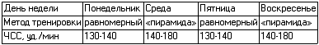
В дни, когда спортсмен не тренируется по «пирамиде», следует поднимать гири равномерным методом. Темп может быть 6–8 подъемов в минуту в упражнении толчок и 10–12 подъемов в минуту в упражнении рывок за 10–20 минут в каждом подходе. Продолжительные подходы включаются в это недельное расписание для того, чтобы поддерживать необходимый уровень выносливости.
Следует еще раз отметить, что «пирамида» — надежный метод повышения мышечной силы и скоростно-силовых способностей гиревика. И хотя эти факторы не играют решающей роли в соревновательной деятельности, они могут дать спортсмену то небольшое преимущество перед соперниками, которое позволит повысить темп на 1–2 подъема в минуту на тактически продуманных отрезках соревновательного времени.
Соревновательный метод
Рассматривая традиционные методы анаэробной тренировки, выше упоминалось, что для большинства начинающих гиревиков применение переменного и интервального метода на тренировках является своеобразным изнурительным трудом. Тем не менее тренировка в выполнении упражнений в высоком темпе и с различными по весу гирями полезна. Она дает спортсмену представление о максимальном темпе, а также позволяет определить степень адаптации сердечно-сосудистой и дыхательной систем к физической нагрузке, вызванной повышением интенсивности упражнений.
Многие гиревики раз в две-три недели выполняют «прикидки». Спортсмены с целью определения своего максимального на данный момент результата выступают на промежуточных соревнованиях или на тренировках выполняют упражнения с гирями соревновательного веса (или с облегченными гирями) в течение 5, 6, 10 и даже 30 минут. Регулярные, соответствующие периодам подготовки «прикидки» могут оказать на повышение уровня подготовленности гиревика иногда большее влияние, чем еженедельные интервальные занятия.
Преимущество соревнований как метода тренировки состоит в том, что они не только помогают совершенствовать физические качества, но и воспитывают психические качества в условиях реального соперничества.
Участие в соревнованиях, а также соревновательные «прикидки» позволяют выполнять необходимый объем работы с такой интенсивностью, которая способствует повышению скоростно-силовых способностей и силовой выносливости до необходимого уровня.
Как уже отмечалось выше, существует множество различных вариантов тренировки спортсменов-гиревиков. Было бы неразумно рекомендовать какой-нибудь один метод или одно тренировочное расписание. Спортсмены и тренеры в настоящее время экспериментальным путем определяют, какой вариант тренировочного занятия более всего отвечает их целям и задачам (Воротынцев А.И., 2002). Также без тщательного изучения и анализа условий и причин применения того или иного метода нецелесообразно перенимать методы тренировки выдающихся гиревиков международного класса, копировать и тренироваться согласно их планам тренировки. Подобные попытки могут привести к травмам.
Для большинства начинающих гиревиков наиболее приемлемыми методами подготовки, на наш взгляд, являются равномерный и переменный методы тренировки, а также участие в соревнованиях. Если интервальный и повторный методы, применяемые на занятиях, действуют на спортсмена благотворно, значит, эти методы необходимо применять и в дальнейшей подготовке.
3. Величайшие рекорды в гиревом спорте
Рекорды мира в толчке

Иван Марков. Толчок 176. АБСОЛЮТНЫЙ РЕКОРД. ЧМ 2018. Даугавпилс, Латвия

Иван Марков. Рывок 225. МИРОВОЙ РЕКОРД. ЧМ 2018. Даугавпилс, Латвия

4. Величайшие силачи прошлого и современности. Георг Гаккеншмидт
Удивительный человек, который своими усилиями развил область атлетического спорта России XX века, Георг Гаккеншмидт или "Русский Лев". Расскажем его удивительную историю, упражнения и подход к тренировкам.
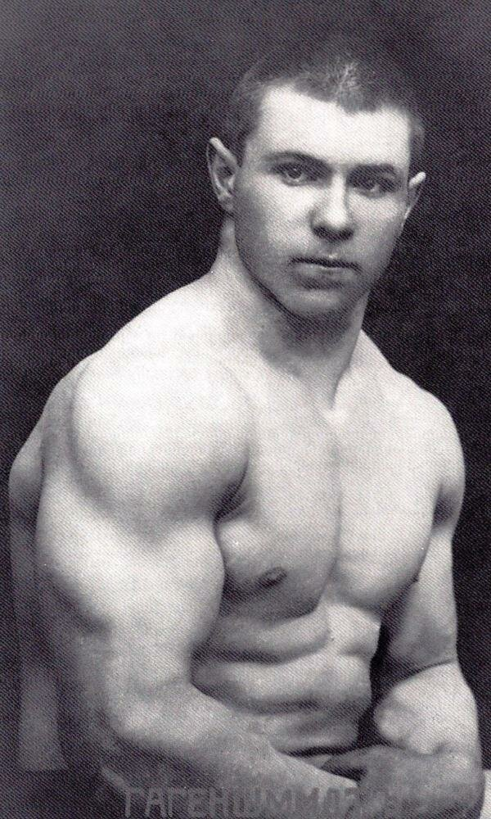
Георг известен, как профессиональный борец, вошедший в историю тем, что ему впервые удалось взять мировое первенство выступлениях по вольной борьбе.
Георг Карл Юлиус Гаккеншмидт появился на свет 1 августа 1877 года. С самого рождения мальчик отличался своими размерами, слишком крупными для обычного ребенка.
Георг Гаккеншмидт - немец, урожденный Прибалтиец, начало карьеры которого стартовало в России. Особенную заинтересованность силовыми упражнениями, атлет проявил еще юношестве, во время обучения в училище. Поскольку Георга изначально привлекал спорт, то он яро увлекался бегом и плаванием. Позднее, мальчик открыл для себя прелести езды на велосипеде.

Начало карьеры атлета
Георг решает связать свою жизнь со спортом будучи работником машиностроительного завода. Именно там его посетило осознание того, что физические нагрузки приносят ему удовольствие. Далее молодой человек сам изготавливает для себя свой собственный пудовый молот, который некоторое время служил основным снарядом для тренировок.
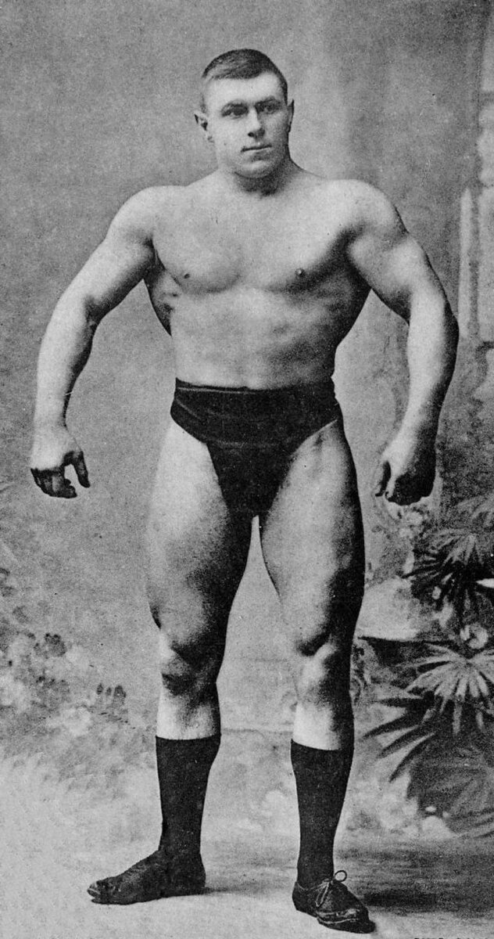
Звание "Русский лев" присвоили атлету наши русские соотечественники, вдохновленные его исключительной силой, а также выдающимися физическими способностями.
Неудивительно, что спустя всего лишь год, благодаря таким усиленным упорным тренировкам, юноша к 1896 году уже был способен спокойно жать 98 килограмм одной лишь рукой.
Спортсмен приступил к выступлениям перед людьми, всячески демонстрируя свою природную, а также приобретенную физическую одаренность.

Приезд в Россию
Решение переехать в Санкт-Петербург было принято в 1898 году. Сюда Гаккеншмидта перевез его знакомый друг доктор Краевский, основателем русского атлетического общества
знакомство с которым состоялось в Вене ранее. Именно Краевский указал верный путь юному атлету, научил его правильно и сбалансированно питаться, совмещать физические тренировки с диетой.
К 1900 году Георг приобретает свои первые профессиональные заслуги на профессиональном турнире, который состоялся в Москве. В течение сорока дней атлет утверждался среди своих соперников как сильнейший из всех.
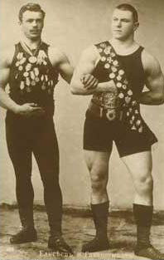
Георг побеждал всех, с кем сходился на ринге. Причем не важно, кто был его противник: бывалый профи или троекратный чемпион.
Гаккеншмидт не уступал никому. Георг также проявлял деятельность цирковом деле: выступал со своей программой, где демонстрировал свои таланты и небывалую силу.
К своим двадцати с небольшим годам, уже мог похвастаться тем, что без труда поднимает одной рукой целую сотню тяжелых гирь. «Русский лев» - его прозвище, которое было присвоено Георгу, когда суммарное количество его побед перевалило за тысячу.

Тренировочные упражнения
Гаккеншмидт начал усиленно тренироваться по собственной методике, которая включала себя упражнения на развитие мускулатуры. Основными снарядами были по прежнему: гири, собственноручно изготовленный пудовый молот. Молодой человек проводил все свое свободное время, упражняясь в атлетическом клуб, не жалея сил, времени на саморазвитие.
Из интересных силовых можно отметить необычный формат приседаний со штангой для проработки бицепса бедра. Тренировке ног Георг уделял особое внимание.
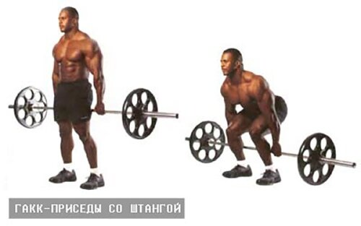
Самым примечательным было тренировка-восхождение по ступеням церкви с подвешенным на шею грузом, а также несколькими гирями в руках. Как правило, использовались гири весом около 32 килограмм. Спортсмен, в сопровождении мальчика или одиночестве ежедневно поднимался от подножия лестницы к самому шпилю.
Были в арсенале спортсмена упражнения и без утяжелений. Примеры можно посмотреть в видео.
По настоящему же важную роль в развитии бодибилдинга атлет сыграл изобретением специального тренажера названного в его честь. Конструкция данного тренажера представляет собой стальную раму с подплечниками с подвижными салазками – для большего удобства во время выполнения упражнений.
Принцип действия Гакк-машины заключается в том, чтобы эффективно развить мышцы ягодиц и бедер, усилить потенциал ног.
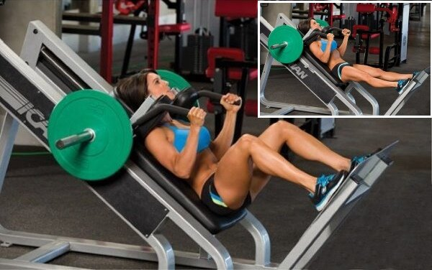
Гакк Машина - удивительное изобретение Георга. Конструкцию разработал он лично.
Надо сказать, что это изобретение было уникальным в своем роде еще в те времена, даже сейчас, по прошествии стольких лет, оно не утратило своей эффективности, а напротив – пользуется большим спросом у современных культуристов. Примеров тренировочных программ с Гакк машиной множество.

Как питался атлет?
Георг очень щепетильно относился к своему питанию, в частности, неукоснительно придерживался той диеты, которую специально для него разработал Краевский. В этой диете каждый элемент был максимально сбалансирован, то есть приносил исключительно пользу.
Сам же Георг никогда не переедал, а потреблял ровно столько пищи, сколько ему было достаточно для поддержания баланса сил, энергии. Основой рациону служили: фрукты, овощи, орехи. Поскольку Гаккельшмидт был вегетарианцем, то требовалась употреблять их в пищу ежедневно в большом количестве, дабы восполнять содержание жиров и углеводов в организме. Не менее важными в рационе были протеино-содержание продукты, которые служили основой для нормального роста и питания мышц.

Наследие атлета
Уход с ринга стимулировал великого атлета к работе над собственной научной системой, которая помогла бы всему миру. Эти труды он собирался заложить все свои знания, умения, а также способы, техники тренировок. Пусть сам не выступал на боях, однако помогал действующим спортсменам советом, поддержкой, мудрым наставлением «из тени».
Спустя время, на смену ушедшему на пенсию «Русскому льву» пришел мистик-философ Георг Гаккеншмидт. В 1941 году (по разным источникам) вышла самая известная его книга "Путь к силе и здоровью" (The Way to Live: Health & Physical Fitness).
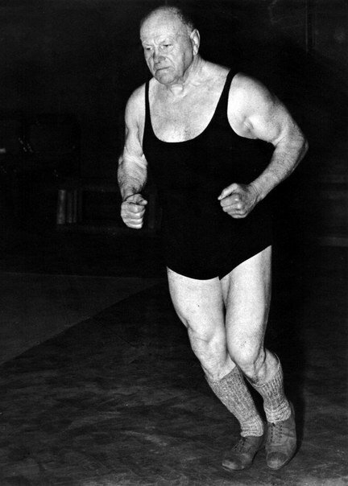
Спортсмен не прекращал свои тренировки даже будучи уже совсем преклонном возрасте
Несмотря на почти вековую давность, многие его мысли остаются, как это ни парадоксально при нынешнем развитии науки, актуальными по сей день. Иллюстрированные развивающие комплексы упражнений с тяжестями и собственным весом, а также упражнения для опытных атлетов просто великолепны.
Полезная книга для всех, кто хочет встать на путь силы и здоровья. Интересный факт, в интервью Юрий Власов, великий советский штангист, отдает особую роль именно данной книге Гаккеншмидта, на которой он вырос и сам стал великим атлетом.
Такова удивительная жизнь одного из основоположников современного бодибилдинга и силовых видов спорта.
Приятно, что такой человек переехал в нашу страну не на пике или закате своей славы, а никем не известным и именно тут смог полностью реализовать свои таланты. Вы в статье затронули тему тренировок которые он разработал для себя, сам. А любой может начать так же...

5. Инструктаж по ТБ нахождения несовершеннолетних на льду в осенний период.
ОБЩИЕ ПРАВИЛА
1. Не выходить на лед, не проверять прочность льда ударом ноги и не кататься на плавающих льдинах и всякого рода самодельных плотах, не спускаться на санках с горы в сторону водоема.
2. Не собираться большими группами на берегах водоемов и рек, вблизи льда, на мостах и переправах.
З. Не переходить реку и водоемы по льду.
4. Занести в память своего мобильного телефона номера службы спасения 01 и 112, по которым следует немедленно сообщить о несчастном случае, свидетелем которого вы явились.
5. При несчастном случае обратиться за помощью к взрослым, не предпринимать самостоятельных действий по спасению пострадавшего. Необходимо помнить, что во время ледохода и паводка помочь терпящим бедствие гораздо труднее, чем когда-либо.
Если лед проломился, вы оказались в ледяной воде и некого позвать на помощь:
1. Не поддавайтесь панике, действуйте быстро и решительно.
2. Не допускайте погружения в воду с головой. для этого широко раскиньте руки по кромке льда полыньи, стараясь не обламывать ее. Осторожно без резких движений постарайтесь выбраться на лед, наползая на него грудью и поочередно вытаскивая на поверхность ноги. Главное использовать все свое тело для опоры.
З. Выбравшись из промоины, не вставайте на ноги и даже на колени, не бегите, а осторожно откатитесь и ползите в ту сторону, откуда вы шли до самого берега. А дальше бегите и не останавливайтесь, пока не окажетесь в тепле.
Основные способы самоспасания и спасания
2. На открытой воде
2.1. До оказания помощи пострадавший должен действовать самостоятельно. При попадании в воду необходимо: - сделать глубокий вдох и постараться принять вертикальное положение; - вести себя спокойно, не поддаваться панике, не растрачивать силы на ненужные движения; - при приближении спасателей подавать сигналы поднятием руки и голосом; - находясь в холодной воде и вдали от берега принять свободную позу, по возможности согнуть ноги с поднятыми коленями, прижать руки к бокам и груди: время от времени выполнять непродолжительные движения или напрягать мышцы ног рук, живота и шеи.
2.2. Оказывать помощь пострадавшим необходимо с соблюдением мер предосторожности. На организованных пляжах для этого следует использовать спасательные круги и концы Александрова, размещенные на специальных стойках вдоль береговой полосы. В других случаях следует также использовать иные предметы, которые можно подать пострадавшему для оказания помощи: веревки, ремни, доски, шесты, багры и др. После того, как пострадавший доставлен на берег, во избежание осложнений его здоровья необходимо вызвать бригаду скорой медицинской помощи.
3. В условиях ледового покрова
3.1. До оказания помощи пострадавший должен действовать самостоятельно. Если под ногами провалился лед, надо расставив широко руки, удерживаться на поверхности льда, без резких движений стараться выползти на твердый лед, а затем лежа на спине или груди, продвигаться в ту сторону, откуда пришел. Одновременно с этим звать на помощь.
3.2. При оказании помощи провалившемуся под лед, нельзя подходить к нему стоя из-за опасности также провалиться. Приближаться можно лежа с раскинутыми в стороны руками и ногами, не ближе 3-4 метров. С этого расстояния пострадавшему надо подать веревку, шест, доску, связанные ремни, иные имеющиеся в наличии средства, позволяющие находиться на расстоянии от полыньи. После того, как пострадавший принял поданное ему средство спасания, следует отползать от полыньи назад, вытаскивал его на лед. Возвращаться надо по тому пути, откуда пришли. После того, как пострадавший доставлен на берег следует по возможности выполнить следующие действия: поместить в теплое помещение, переодеть в сухую одежду, дать поесть сладкое, заставить двигаться, вызвать бригаду скорой медицинской помощи.

II. Практическая часть
Группа НП – 1, СОГ - 1
Вторник 27.10.2020 г.: сила
- Подтягивание на перекладине либо отжимания от пола широким хватом: 3 х на максимум
- Отжимания на брусьях (от пола узким хватом): 3 х на максимум
- Приседания на одной (пистолет) либо на двух ногах: 5 х 40-50 раз
- Подъем туловища лежа на спине: 3 х 20-30 раз
- Упражнения на растягивание и расслабление мышц, закаливающие процедуры.
Примечание: отдых между подходами до полного восстановления

Среда 28.10.2020 г.: полный отдых, восстановительные процедуры ( подвижные и спортивные игры, ходьба на свежем воздухе)

Четверг 29.10.2020: быстрота
- ОРУ из легкой атлетики: Бег с высоким подниманием бедра, с захлестыванием голени, скрестным шагом, приставным шагом (левым и правым боком), прыжки: ноги врозь вместе, на правой и левой ноге, ноги вместе.
- Ускорения: 5 х 20-30 метров
- Прыжки на двух: 5 х 10-12 раз
- Упражнения на растягивание и расслабление мышц, закаливающие процедуры.
Примечание: отдых между подходами до полного восстановления.

Пятница 30.10.2020: силовая выносливость
- Круговая тренировка:
- отжимания широким хватом – 15-20 р.
- приседания на одной либо на двух ногах- 10-20 р.
- подъём туловища лежа на спине – 15-20 р.
- отжимания узким хватом – 15-20 р.
- выпрыгивания вверх из положения упор присев с подтягиванием коленей к груди – 10-15 р.
- подъем туловища из положения лежа на животе – 15-20 р.
- броски кирпича (камня) вперед вверх поочередно левой и правой рукой – 10-15 р.
- бег на месте – 30 сек.
2. Упражнения на растягивание и расслабление мышц, закаливающие процедуры. Примечание: отдых между упражнениями 10-15 секунд, отдых между подходами до полного восстановления.
Суббота 31.10.2020 г.: выносливость
- Длительный бег по пересеченной местности: 800-2000 метров; либо 10-20 минут
- Упражнения на растягивание и расслабление мышц, закаливающие процедуры, посещение бани.

Воскресение: полный отдых, восстановительные процедуры ( подвижные и спортивные игры ходьба на свежем воздухе)

Тренер-преподаватель _________________А.В. Дубель

